
Марка мотоцикла: Honda
Модель мотоцикла: CBF 1000
Год выпуска: 2006-2009
Артикул: 11331

Правая сторона Левая сторона
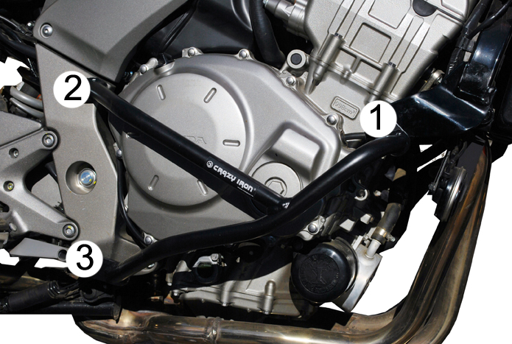
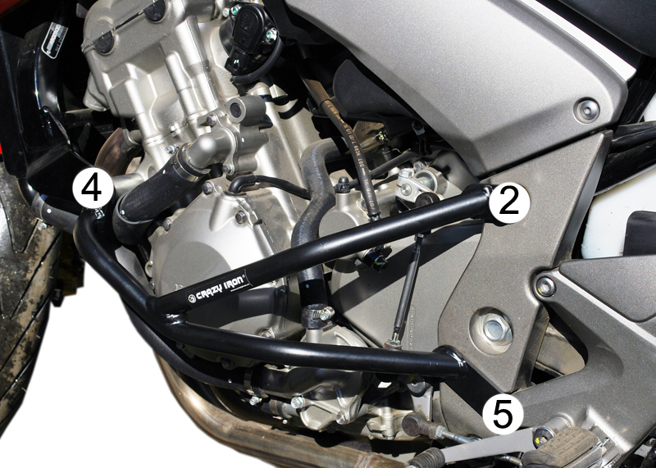

1
4 1
- Болт М12х1.25x75 – 1шт - Болт М12х1.25х90 – 1шт
Шайба – 1шт Шайба – 1шт
Гровер – 1шт Гровер – 1шт
251
- Шпилька М12х380
Втулка 22х12х20 – 1шт (проставка для правой стороны)
Втулка 22х12х17 – 1шт (проставка для левой стороны)
Шайба – 2шт
Гайка – 2шт
3551
5551
-Шпилька М12х357 - 1шт -Болт М8х40 – 1шт
Втулка 22х12х23 – 1шт (проставка для правой стороны) Втулка 16х10х8 – 1шт
Шайба - 2шт Шайба – 1шт
Гайка – 2шт Гровер – 1шт

Комментарии:
1-Начинать установку дуг следует последовательно (сначала с одной стороны, потом с другой) во избежание возможного перекоса двигателя в раме
2-Затяните весь крепёж с усилием, согласно приведенной ниже таблице.

Уважаемые покупатели!
Для получения более подробной информации по всем вопросам, связанным с техническими консультациями по установке слайдеров и дуг, а также с гарантийными обязательствами относительно производимой нами продукции вне зависимости от места ее приобретения, обращайтесь, пожалуйста, напрямую в ближайшее представительство «Крэзи Айрон»:

-Санкт-Петербург
ООО «Крэзи Айрон»
Ул. Курская, д.27
+7(812) 740-73-51
+7(921) 942-32-31
orders@crazyiron.ru

-Краснодар
ООО «Крэзи Айрон Юг»
Ул. Зиповская, д. 27
+7 (861) 290 80 03
+7 (961) 512 87 67
ufo@crazyiron.ru

Справочная информация:
Общие моменты затяжки в H*м
Резьба | Состояние резьбы
Резьба | смазанная | не смазанная
Резьба | материал | материал
Резьба | 8.8 | 8.8
М6 | 10 | 11
М8 | 24 | 26
M10 | 48 | 53
М12 | 84 | 91
М12х1,5 | 86 | 94
Удачи на дорогах!
www.crazyiron.ru
© Crazy Iron

